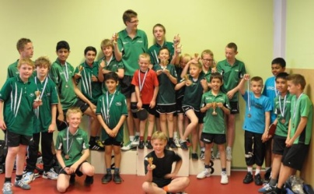

Der spilles i følgende single-rækker:  Junior (årgang 2000, 2001, 2002)  Drenge/piger (årgang 2003 og 2004)  Yngre drenge/piger (årgang 2005 og 2006)  Puslinge (årgang 2007 og 2008)  Minipuslinge (årgang 2009 og yngre)  Åben Pigerække for alle vores piger  I rækker med under 8 tilmeldte spilles alle mod alle.  I rækker med 8 eller flere deltagere spilles i puljer med minimum 4 deltagere. De to første i hver pulje går i A cup-slutspil og de øvrige går alle i B cup-slutspil. Spillerne seedes inden puljesammensætning.  I både A- og B-slutspil er der præmier til nr. 1-4.  Der skal findes en pige og en drenge klubmester i hver række. Pigerne kan også deltage i drengerækker.  Pigemestrene findes ud fra stillingen i den Åbne pigerække.  Åben række  Der spilles en Åben række, hvor den samlede klubmester kåres. Den spilles som cup med seedning af de 8 bedste. Alle skal deltage!  Double  Blandt alle fremmødte spillere sammensættes der doublepar. Stævneledelsen bestemmer, hvem der spiller sammen. Doubleturneringen spilles som cup-turnering. Der er ingen seedning. | Tilmelding til Stig på:  stignoy@gmail.com  Husk at skrive:  - Spillerens fulde navn samt fødselsår  Sidste frist for tilmelding er  torsdag den 24. maj  Pris:  Deltagelse i mesterskabet koster  100 kr./spiller inkl. stor hjemmelavet sandwich til frokost samt saftevand.  Der betales ved stævnet enten kontant eller med Mobile Pay.  Der kan købes sandwich/frokostboller og drikkevarer til rimelige penge.  NB:  Det er kun betaling til sommerfesten, som skal være på forhånd (se separat invitation) 😊
Klubmesterskaber er for alle ungdomsspillere på alle niveauer
Udover at klubben skal have fundet årets klubmester i ungdomsrækkerne, er mesterskabet også en rigtig god mulighed for at spillere på tværs af niveauer, får mulighed for at møde hinanden i klubbens hyggelige lokaler.

